附件1：模拟电路实验模组
一、技术指标
1、工位箱为38*40*35CM便于实验室放置；
2、电源12V、-12V独立供电，带有电源滤波器和自动过载保护功能；
3、实验板包含有下述电路：
MD01号板、晶体管基本放大电路；此板中包含的电路有：
供电电路：
1、+12V，1A，带自恢复保护电路。
2、-12V，1A，带自恢复保护电路。
3、带电源滤波、工作指示等
晶体管共射极放大电路：
1、 输入、输出电容可插拔式开放型设计。
2、 偏置电阻、射极电阻、负载电阻可插拔式开放型设计。
3、 留有电源输入端子孔，带有防反接功能。
4、 电源支路带有功能开关，方便支路电阻测量。
晶体管共集电极放大电路：
1、偏置电阻、负载电阻可插拔式开放型设计。
2、留有电源输入端子孔，带有防反接功能。
3、电源支路带有功能开关，方便支路电阻测量。
场效应管共源级放大电路：
1、负载电阻可插拔式开放型设计。
2、留有电源输入端子孔，带有防反接功能。
3、弓形针、圆孔针配套使用，方便学生操作和实验。
MD02号板 晶体管基本放大电路 此板中包含的电路有：
供电电路：
1、+12V，1A，带自恢复保护电路。
2、-12V，1A，带自恢复保护电路。
3、带电源滤波、工作指示等
晶体管两级负反馈放大电路：
1、输入、输出电容可插拔式开放型设计。
2、偏置电阻、射极电阻、负载电阻可插拔式开放型设计。
3、留有电源输入端子孔，带有防反接功能。
4、电源支路带有功能开关，方便支路电阻测量。
MD03号板 晶体管基本放大电路 此板中包含的电路有：
供电电路：
1、+12V，1A，带自恢复保护电路。
2、-12V，1A，带自恢复保护电路。
3、带电源滤波、工作指示等
差分放大器电路：
1、输入回路、负载回路可插拔式开放型设计。
2、进口多圈精密可调电阻。
3、留有电源输入端子孔，带有防反接功能。
4、电源支路带有功能开关，方便支路电阻测量
OTL分立件功率放大器电路：
1、 可调电位器可插拔，易于更换。
2、 支路测试点设置合理，便于测量。
3、留有电源输入端子孔，带有防反接功能。
4、电源支路带有功能开关，方便支路电阻测量
OTL集成功率放大器电路：
1、可调电位器可插拔，易于更换。
2、支路测试点设置合理，便于测量。
3、留有电源输入端子孔，带有防反接功能。
4、电源支路带有功能开关，方便支路电阻测量
喇叭音响电路：
1、8欧外置喇叭。
2、输入、输出回路开放。
MD04号板 集成运算放大器电路 此板中包含的电路有：
供电电路：
1、+12V，1A，带自恢复保护电路。
2、-12V，1A，带自恢复保护电路。
3、带电源滤波、工作指示等
此模块中的电路为开放式电路由学生自行设计电路和选择参数。
4、反相比例运算电路、反相加法运算电路、同相比例运算电路、电压跟随运算电路、减法运算电路、积分运算电路、有源滤波器、二阶低通、高通、带通、带阻有源滤波器电路、电压比较器、电压比较器、过零比较器、滞回比较器、同相滞回比较器、反相滞回比较器、波形发生器、RC桥式正弦波振荡器电路、三角波-方波发生器电路、电压跟随运算电路、减法运算电路、积分运算电路。
可调直流电平输出电路：
1、 两路输出。
2、 -8V至+8V连续可调。
二、实验内容
1、基础实验
实验一、晶体管共射极放大器实验
实验二、晶体管共集电极放大器实验
实验三、结型场效应管共源放大器实验
实验四、晶体管两级负反馈放大器实验
实验五、直流稳压电源实验
实验六、OTL集成功率放大器实验
实验七、OTL分立功率放大器实验
实验八、差分放大器实验
实验九、积分、微分、指数、对数运算实验
实验十、比例放大、加减法、比较器运算实验
实验十一、低通、高通、带通、带阻有源滤波器实验
实验十二、RC振荡器实验
实验十三、可调直流电平输出实验
2、设计型实验
实验一、晶体管共射极放大器实验（偏置电压、放大位数可设置）
实验二、晶体管两级负反馈放大器实验（偏置电压、放大位数可设置）
实验三、差分放大器实验（可设置）
实验四、集成运算放大器实验（可设置）
3、系统综合实验
实验一、前置放大、有源滤波、功率放大、音响综合实验
实验二、波形发生器综合实验
三、产品图
1、模块化设计
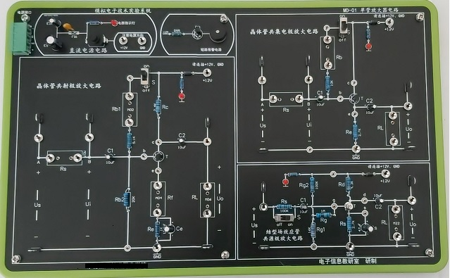

2、开放实验模块
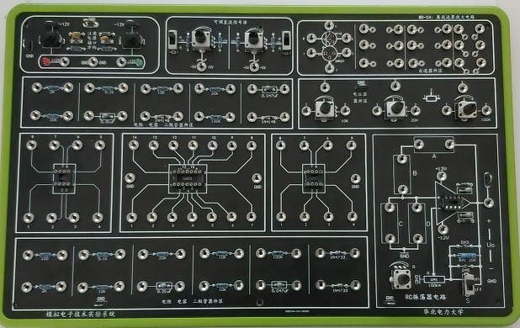

附件2：
一、技术指标
1、工位箱为38*40*35CM便于实验室放置
2、电源12V、-12V独立供电，带有电源滤波器和自动过载保护功能
3、实验板包含有下述电路：
MD01号板 数字电路 此板中包含的电路有：
供电电路：
1、+12V，1A，带自恢复保护电路。
2、-12V，1A，带自恢复保护电路。
3、5V，3A，带自恢复保护电路
信号源电路：
1、 方波1HZ 幅度5V；方波10HZ幅度5V；方波1KHZ幅度5V。
2、 方波10HZ至10KHZ连续可调，幅度5V。
3、 正向单脉冲输出、反向单脉冲输出。
三太逻辑笔电路：
1、 输入-高电平
2、 输入-高阻态
3、 输入-低电平
数码管BCD译码驱动电路
1、 CD451数码管译码电路两路
数码共阴极驱动电路
1、 数码驱动
LED二极管驱动电路
1、16个二极管驱动电路
开关量电平输出电路
1、16个开关量电平输出

MD02 TTL集成逻辑门电路的逻辑功能测试及其应用模块
1、74LS00四二输入与非门
2、74LS04六反相器
3、74LS20二四输入与非门
4、74LS86四二输入异或门
MD03 TTL集成逻辑门电路参数特性测试模块
1、74LS01四二输入与非门（OC门）
2、74LS125四总线三态缓冲器
MD04 编码器、译码器和数据选择器模块
1、74LS147二-十进制优先编码器
2、74LS138三线-八线译码器
3、74LS42二-十进制译码器
4、74LS153双四选一数据选择器
MD05 集成触发器及其应用模块
1、74LS74双D触发器
2、74LS112双JK触发器
MD06 集成计数器及其应用模块
1、74LS161四位二进制同步加法计数器
MD07 移位寄存器及应用模块
1、74LS194四位双向移位寄存器
MD08 555定时器及其应用模块
1、555定时器
2、电阻、电容、电位器等
MD09 D/A、A/D转换器
1、 DAC0832八位双缓冲D/A转换器
2、 ADC0809八位逐次渐近型A/D转换器
二、实验内容
实验一：TTL集成逻辑门电路逻辑功能测试
74LS00逻辑功能测试
74LS86逻辑功能测试
74LS20逻辑功能测试
74LS04逻辑功能测试
实验二：TTL门电路基本参数测试
74LS00四二输入与非门测试
74LS01四二输入与非门测试
74LS125四总线三态缓冲器测试
TTL与非门电压传输特性测试
TTL与非门输入端负载特性测试
实验三：集电极开路与非门实验
实验四：三态输出门实验
实验五：总线传输实验
实验六：编码器、译码器、数据选择器逻辑功能测试
实验七：与非门三路报警器实验
实验八：数据分配器实验
实验九：JK触发器逻辑功能测试
实验十：D触发器逻辑功能测试
实验十一：异步二进制加法计数器实验
实验十二：十进制计数器实验、
实验十三：六进制计数器实验
实验十四：二十四进制计数器实验
实验十五：环形计数器实验
实验十六：扭环形计数器实验
实验十七：555定时器应用
实验十八：施密特触发器实验
实验十九:A/D功能测试
实验二十:D/A功能测试
三、产品图
1、模块化设计(信号底板模块)
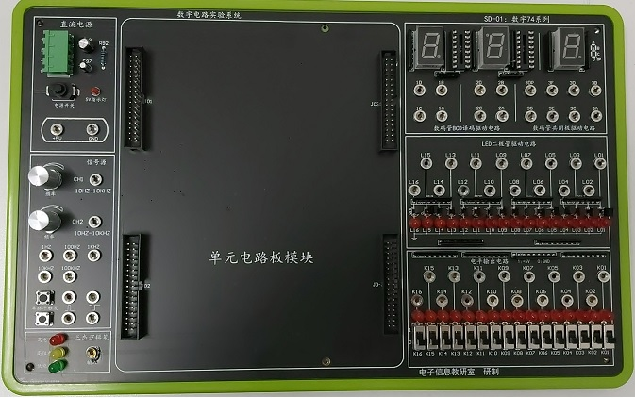
2、模块化设计（单元电路板模块）注：此模块共有6种
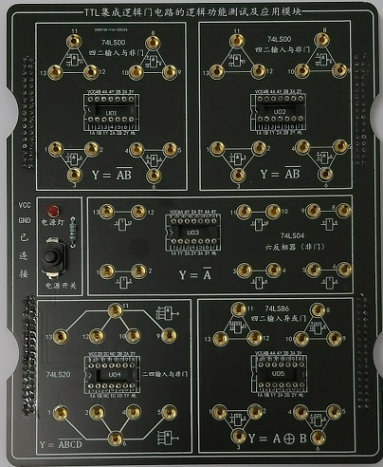
3、模块化设计（信号底板与单元电路板结合模块）
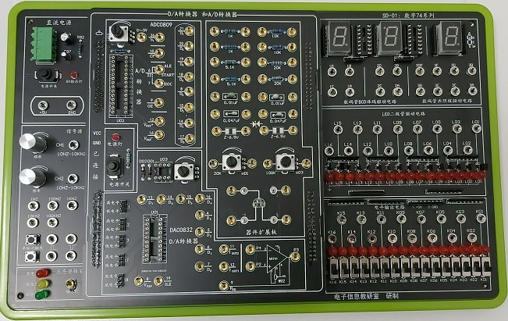

附件3：电路基础实验模组
一、技术指标
（1）工位箱为38*40*35CM便于实验室放置
（2）电源12V、-12V、VCC独立供电，带有电源滤波器和自动过载保护功能
（3）实验板包含有下述电路：
MD01号板 电路分析底板 此板中包含的电路有：
供电电路：
1、+5V，1A，带自恢复保护电路。
2、-5V，1A，带自恢复保护电路。
3、5V，3A，带自恢复保护电路
可调电压源电路
1、0－12V 连续可调 一路
2、0－12V 连续可调 二路
3、5V固定输出三路
恒流源电路
1、10mA恒流源一路
公共电阻、电位器区
1、常用电阻及接口 10
2、精密电位器 2个
3、可调电位器 10K 2个公
公共电感、电容区
1、常用电感6个
2、常用电容6个
公共二极管、开关区
1、 二极管3个
2、 开关量3个
自主设计与信号转接口区
1、 面包板1个
2、 信号转换口10个
二、可完成的实验
(l)线性与非线性元件的伏安特性。
(2)电位及其与电压关系的研究。
(3)基尔霍夫定理。
(4)叠加定理。
(5)电压源与电流源的等效变换。
(6)戴维南及诺顿定理。
(7)受控源VCVS、VCCS的实验。
(8)典型电信号的观察和测量。
(9)RC一阶电路的响应测试。
(10)二阶电路的响应测试。
(1l)RC选频网络特性测试。
(12)R、L、C元件在正弦电路中的特性实验。
(13)R、L、C串联谐振电路的研究。
（14）R、L、C并联谐振电路的研究。
(15)双口网络测试。
图示
